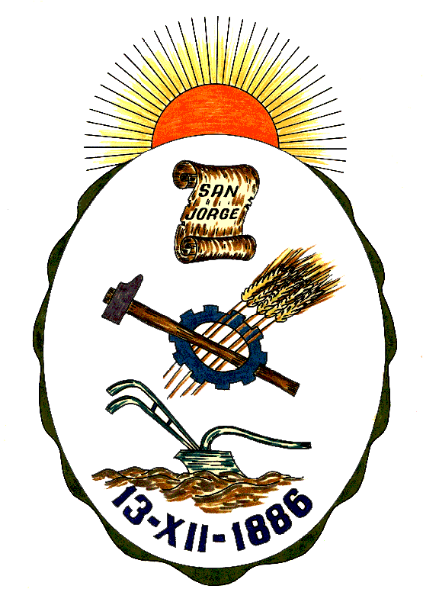
Honorable Concejo Municipal de San Jorge

Av. Alberdi 1155 – (2451) San Jorge – Santa Fe - Tel: 03406-444122
“Año 2019 100º Aniversario del natalicio de María Eva Duarte de Perón, “Evita”

MINUTA DE COMUNICACIÓN Nº 747

VISTO:

El deterioro del monumento al Trabajador ubicada en Plaza San Martín, y;

CONSIDERANDO:

Que dicho Monumento es significativo para los trabajadores de nuestra ciudad;
Que para el Día del Trabajador los Gremios realizan un homenaje en frente del mismo;
Que a lo largo de los años ha sufrido daños y deterioro.

Por todo ello, el Honorable Concejo Municipal de San Jorge, en uso de las atribuciones que le confiere la Ley Orgánica de Municipalidades Nº 2756 y su Propio Reglamento Interno emite la siguiente:

MINUTA DE COMUNICACIÓN

Art.1º): Solicítese al Departamento Ejecutivo Municipal que realice las reparaciones necesarias al Monumento al Trabajador, ubicado en la Plaza San Martín.

Art.2º): Comuníquese, Publíquese, Dese Copia al Registro Municipal y Archívese.-

Dada en la Sala de Sesiones del Honorable Concejo Municipal, Ciudad Sanmartiniana, Departamento San Martín, Provincia de Santa Fe, a los a los doce días del mes de Diciembre de dos mil diecinueve.-

Sr. Ezequiel Baima Sr. Carlos Ellena
Secretario del H.C.M. Presidente del H.C.M.

